Министерство науки и высшего образования Российской Федерации

Волжский политехнический институт (филиал) федерального
государственного бюджетного образовательного учреждения
высшего образования «Волгоградский
государственный технический университет»
(ВПИ (филиал) ВолгГТУ)

Инженерно-экономический факультет
Кафедра экономика и менеджмент

Тема: «Политика Корпорации ПАО «Газпром» в области корпоративной социальной ответственности»

Выполнила:
студентка гр. ВЭ-311
Полякова Ксения Олеговна
Проверила:
д. э. н., профессор
Медведева Людмила Николаевна

Волжский 2022 год

Веденние
Актуальность. ПАО «Газпром» глобальная энергетическая компания. «Газпром» является мировым лидером по добыче природного газа. На него приходится 12% мировой и 68% российской добычи газа. В настоящее время компания активно реализует масштабные проекты по освоению газовых ресурсов полуострова Ямал, арктического шельфа, Восточной Сибири и Дальнего Востока, а также ряд проектов по разведке и добыче углеводородов за рубежом. На внутреннем рынке «Газпром» реализует свыше половины продаваемого газа. Кроме того, компания поставляет газ в более чем 30 стран ближнего и дальнего зарубежья. «Газпром» является одним из крупнейших в России производителей и экспортеров сжиженного природного газа (СПГ). Компания успешно развивает торговлю СПГ в рамках действующего проекта «Сахалин-2», а также реализует новые проекты, которые позволят «Газпрому» значительно усилить свои позиции на быстрорастущем мировом рынке СПГ.
Цель исследования – изучить политику ПАО Газпром в области корпоративной социальной ответственности.

I. Собственность, организационное управление, комплаенс
Год создания: 1989 год;
Отраслевая специализация: газовая промышленность;
Количество работников: 466 000 работников;
Председатель совета директоров: Зубков Виктор Алексеевич;
Генеральный директор: Бурмистрова Елена Викторовна;
Средняя заработная плата: 110 000 руб.;
Уставный капитал: 118 367 565 руб.;
Выручка: 22,1 млрд. дол. (2020 год);
Операционная прибыль: 615 млрд. руб. (2020 год);
Валовая прибыль: 3 640 458 864 руб. (2021 год);
Чистая прибыль: 2 684 456 626 руб. (2021 год);
Количество размещенных обыкновенных акций: 23 673 512 900 шт.;
Номинальная стоимость 1 шт.: 5 руб.;
Акции ПАО «Газпром» обращаются на Московской Бирже под торговым тикером GAZP (Bloomberg: GAZP:RM / Reuters: GAZP.MM).
Структура акционерного капитала по состоянию на 31 декабря 2021 г.
 | %
Российская Федерация в лице Федерального агентства по управлению государственным имуществом | 38,37%
АО «РОСНЕФТЕГАЗ» | 10,97%
АО «Росгазификация» | 0,89%
Владельцы АДР | 16,16%
Прочие зарегистрированные лица | 33,61%
Всего | 98%
В свободном обращении по состоянию на 2020 год находилось 49,8% акций ПАО «Газпром», из которых около 16,71% – в виде АДР, обращающихся в американском банке-депозитарии.
ОРГАНИЗАЦИОННОЕ УПРАВЛЕНИЕ

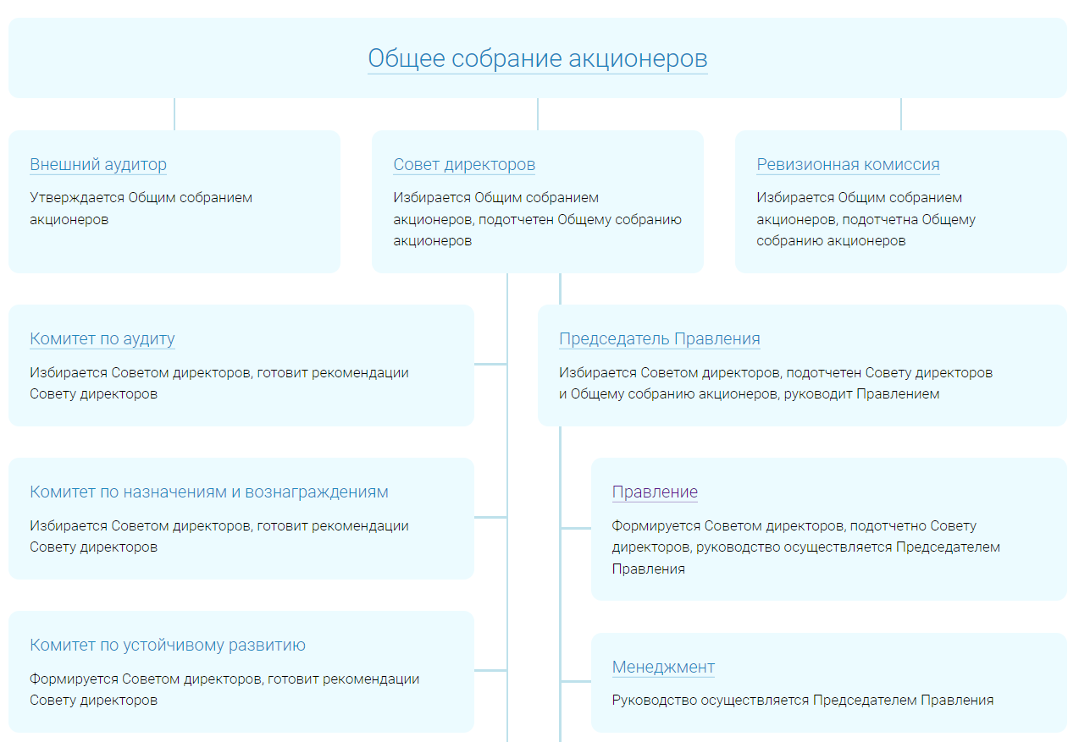

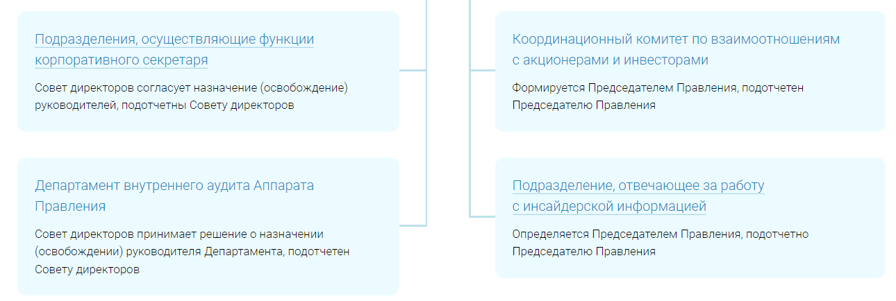
Рисунок 1 - Структура корпоративного управления ПАО «Газпром»

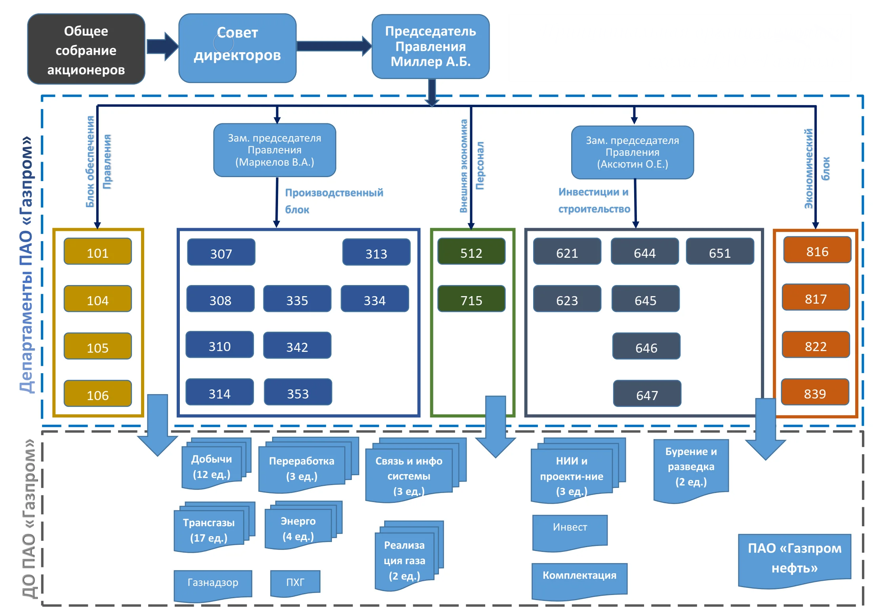
Рисунок 2 - Организационная структура ПАО «Газпром»

КОМПЛАЕНС

ПАО «Газпром» является корпоративным членом Международной комплаенс ассоциации (ICA).
Основные документы, принятые в организации
Антикоррупционная политика
Политика по предотвращению и урегулированию конфликта интересов
Политика по соблюдению санкционных ограничений
Политика по уведомлению о неправомерных действиях и защите источников информации
Политика в области дарения подарков и гостеприимства

II. СОЦИАЛЬНАЯ ОТВЕТСТВЕННОСТЬ КОМПАНИИ
1. Цели, задачи и сфера применения политики социальной ответственности в компании ПАО «Газпром»
Цель компании: укрепление статуса лидера среди глобальных энергетических компаний посредством диверсификации рынков сбыта, обеспечения энергетической безопасности и устойчивого развития, роста эффективности деятельности, использования научно-технического потенциала.
Задачи компании:
Производство:
- оптимизация затрат и повышение производственной эффективности компании;
- расширение производства продуктов газохимии, повышение извлечения ценных компонентов из газа и увеличение производства продуктов более глубокой степени переработки;
Потребители:
- удовлетворение текущих и будущих потребностей клиентов Компании;
- наращивание экспортных поставок, оптимизация и сбалансированность рынков сбыта;
- укрепление партнерских отношений с нашими клиентами и привлечение новых партнеров;
Социальная сфера:
- обеспечение безопасных условий труда;
- мотивация сотрудников к профессиональному росту;
- поддержка сотрудников социальными льготами и гарантиями;
Окружающая среда:
- экономия природных ресурсов;
- сокращение вредных выбросов в окружающую среду.
2. Основные принципы социальной ответственности ПАО «Газпром»
- Поддержка культуры и искусства;
- Поддержка спорта;
- Поддержка социально незащищенных слоев населения;
- Поддержка экологических проектов;
3. Управление влиянием на социальную среду организации
«Газпром» — социально ответственная компания. Масштабы деятельности «Газпрома» таковы, что имеют стратегическое значение для развития всей экономики страны, затрагивая интересы огромного количества людей. Отсюда следует ряд важнейших принципов деятельности Группы «Газпром»: относиться внимательно к интересам общества, всецело содействовать социально-экономическому развитию российских регионов и созданию в них благоприятного делового климата, поддержанию достойных условий труда, социального и душевного благополучия людей.
Социальная политика повышает конкурентоспособность Газпрома на рынке труда и направлена на привлечение и долгосрочное удержание высококвалифицированных работников.
Базовым принципом социальной политики является социальное партнерство, которое осуществляется через предоставление работникам различных видов выплат социального характера, личного страхования, медицинского, жилищного и дополнительного пенсионного обеспечения.
Социальная политика Газпрома направлена на создание для работников комфортных и безопасных условий труда. Они обеспечиваются посредством предоставления медицинского обслуживания, различных видов страхования, гарантий защищенности при наступлении несчастных случаев на производстве и при возникновении профессиональных заболеваний.
Работникам Газпрома обеспечивают следующие дополнительные выплаты:
- работающим женщинам и другим лицам с семейными обязанностями;
- молодым работникам;
- работникам ДО, расположенных в районах Крайнего Севера и приравненных к ним местностях;
- ветеранам боевых действий;
- участникам ликвидации аварии на Чернобыльской АЭС;
- прочим категориям работников;
«Газпром» ежегодно поддерживает множество общественных проектов, оказывая помощь в развитии культуры, науки, образования, пропаганде здорового образа жизни.
4. Управление влиянием на экологию
ПАО «Газпром» заявляет о своей приверженности принципам устойчивого развития, под которым понимается сбалансированное и социально приемлемое сочетание экономического роста и сохранение благоприятной окружающей среды для будущих поколений.
Экологическая политика ПАО «Газпром», утвержденная постановлением Правления ОАО «Газпром» от 25 мая 2015 г. № 21, является основополагающим документом Системы экологического менеджмента (СЭМ).
Экологическая политика Компании отражает современные тенденции в области ООС и энергоэффективности, снижения воздействия на климат. В Экологической политике определены обязательства и механизмы обеспечения экологической безопасности, в том числе при освоении месторождений углеводородов на континентальном шельфе и в Арктической зоне Российской Федерации; минимизации рисков негативного воздействия на окружающую среду, в том числе на природные объекты с повышенной уязвимостью и объекты, защита и сохранение которых имеют особое значение. Положения Экологической политики ПАО «Газпром» доводятся до сведения собственного персонала и внешних заинтересованных сторон, прежде всего подрядных организаций и внешних поставщиков.
На объектах ПАО «Газпром» экологический контроль осуществляется согласно СТО Газпром 12-2.1-024-2019 «Документы нормативные в области охраны окружающей среды. Система газоснабжения. Производственный экологический контроль. Основные требования».
ПАО «Газпром» — единственная российская нефтегазовая компания, имеющая собственную Экологическую инспекцию.
10. Принципы молодежной социальной политики
Социальная политика Газпром основывается на принципах:
- подбор, оценка и управление персоналом;
- обучение и развитие персонала;
- мотивация и вознаграждение персонала;
- социальная политика;
- корпоративные коммуникации;
Таблица 1 – Примеры социальных выплат ПАО Газпром
Примеры социальных выплат и льгот для работающей молодежи | Примеры социальных выплат и льгот для работников (общий)
1. Работодатель квотирует рабочие места для лиц, окончивших учебные заведения начального, среднего и высшего профессионального образования, а также для возвращающихся в ПАО «Газпром» после прохождения ими военной службы по призыву. | 1. Заработная плата юриста в компании. (50 тыс. руб.)
2. Доплата сверх максимального пособия по нетрудоспособности, установленного законодательством Российской Федерации, по беременности и родам. ( 10 тыс. руб.) | 2. Ежемесячная премия юриста. (30% от заработной платы, 15 тыс. руб.)
3. Работодатель предоставляет работникам, совмещающим работу с обучением, оплачиваемые в установленном порядке учебные отпуска. | 3. Годовое вознаграждение юриста по итогам работы за год. (50 тыс. руб.)
4. Компенсационные выплаты сотрудникам, находящимся в отпусках по уходу за ребенком. (40% от заработной платы, 20 тыс. руб.) | 4. Доплата сверх максимального пособия по нетрудоспособности, установленного законодательством Российской Федерации, в том числе по больничным листам. ( 10 тыс. руб.)
5. Работодатель совместно с профсоюзным комитетом:  - проводит конкурсы профессионального мастерства среди молодых работников;  - создает условия для реализации научно-технического и творческого потенциала молодежи, стимулирования инновационной деятельности; | 5. Компинсация расходов на питание 3% от заработной платы. (1,5 тыс. руб.)
6. В связи с рождением ребенка выплачивается единовременная материальная помощь в размере базового оклада (базовой ставки заработной платы 50 тыс. руб.) в ПАО «Газпром», установленного на дату рождения ребенка. Материальная помощь выплачивается по заявлению работника (одного из супругов) при предъявлении копии свидетельства о рождении ребенка в течение года в соответствии с действующим Положением. | 6. Единовременное премия к Международному женскому дню 8 марта и дню защитника Отечества 23 февраля. ( по 5 тыс. руб.)
7. Работникам, находящимся в отпуске по уходу за ребенком до 3-х лет, кроме компенсаций, предусмотренных законодательством, ежемесячно выплачивается материальная помощь в размере 2000 рублей на каждого ребенка в возрасте до 3-х лет. | 7. При увольнении работника в связи с выходом на пенсию по возрасту выплачивается выходное пособие (при непрерывном стаже работы):  - от 5 лет до 10 лет – месячный тариф (50 тыс. руб.);  - от 10 лет до 15 лет – двухмесячный тариф (100 тыс. руб.);  - от 15 лет до 20 лет – трехмесячный тариф (150 тыс. руб.);  - более 20 лет – четырехмесячный тариф (200 тыс. руб.).
8. Льготное субсидирование ипотечного кредитования на покупку собственного жилья 0,3-0,6 млн. руб., в зависимости от занимаемой должности. | 8. Доставка до места работы служебным транспортом.
9. Компенсация расходов на фитнес 12% от заработной платы. (6 тыс. руб.) | 9. Единовременная стимулирующая выплата к ежегодному оплачиваемому отпуску. (3 тыс. руб.)
10. В целях укрепления корпоративных традиций и семейных ценностей, повышения интереса детей к компании, в которой работают их родители, на предприятиях Газпром проводятся разнообразные конкурсы детского творчества, фестивали детской художественной самодеятельности. | 10. Единовременная премия ко Дню работников нефтяной и газовой промышленности (5 тыс. руб.)

11. Коллективный договор
Коллективный договор — правовой акт, регулирующий социально-трудовые отношения в организации или у индивидуального предпринимателя и заключаемый работниками и работодателем в лице их представителей. Коллективный договор ПАО «Газпром» был утвержден 26.06.2018 года по 26.06.2021 год, и продлен с 1 января 2022 года по 31 декабря 2024 года. Коллективный договор был подписан и продлен Председателем Правления ПАО «Газпром» А.Б. Миллер и "Председателем «Газпром профсоюза» В.Н. Ковальчук.
Основные разделы коллективного договора:
Раздел I. Общие положения;
Раздел II. Взаимоотношение сторон;
Раздел III. Трудовые отношения;
Раздел IV. Рабочее время и время отдыха;
Раздел V. Оплата труда;
Раздел VI. Содействие занятости;
Раздел VII. Социальные льготы, гарантии и компенсации;
Раздел VIII. Развитие кадрового потенциала;
Раздел IX. Охрана труда;
Раздел X. Контроль за выполнением договора
Раздел XI. Заключительные положения
СПИСОК ЛИТЕРАТУРЫ
1. ПАО «Газпром» URL: https://www.gazprom.ru/ (дата обращения: 20.04.2022).
2. Коллективный договор «Газпром»
3. Публичное акционерное общество "Газпром" // ПРАЙМ URL: https://emitent.1prime.ru/EmitentPages/EmitentGeneral.aspx?TickerId=3896 (дата обращения: 20.04.2022).
4. Газпром // Wikipedia® URL: https://ru.wikipedia.org/wiki/Газпром (дата обращения: 20.04.2022).

